# BAB IV

# ANALISA DAN PERANCANGAN

## 4.1 Analisa

Analisa merupakan bagian awal dari tahap perencanaan. Tujuan analisa yaitu mengidentifikasi permasalahan yang terdapat pada sistem serta menentukan kebutuhan sistem yang dibangun. Dari permasalahan-permasalahan yang ada diuraikan menjadi bagian-bagian komponen untuk dilakukan identifikasi serta evaluasi sehingga dapat diperoleh solusinya.

### 4.1.1 Analisa Masalah

Analisa masalah merupakan tahapan kegiatan dalam mengumpulkan informasi mengenai permasalahan yang telah ada sebelumnya sehingga dapat dijadikan acuan dibangunnya aplikasi *augmented reality* pembelajaran virus. Analisa masalah yang ada yaitu media dari proses pembelajaran virus masih menggunakan media buku yang melihatkan visualisasi 2D objek virus dan penggunaan sarana mikroskop biasa tidak dapat melihatkan objek virus dibandingkan dengan mikroskop elektron, sehingga diperlukan aplikasi *augmented reality* pembelajaran virus untuk menvisualisasikan objek virus 3D agar siswa mengetahui bentuk 3D objek virus.

### 4.2.2 Analisa Data

Analisa data diperlukan agar dalam penggunaan aplikasi *augmented reality* ini memiliki gambaran yang jelas. Sumber data yang digunakan sebagai panduan yaitu Buku Ensyclopedia Of Virology, dan Family Album Of Viruses dari Institute of Virology University Zurich, Switzerland.

### 4.3.3 Analisa Proses

Sumber data yang telah didapatkan kemudian diambil untuk mengumpulkan data-data apa saja yang akan dipakai. Data yang telah dipilih kemudian membuat visualisasi 3D objek virus untuk digunakan pada aplikasi *augmented reality* pembelajaran virus. Perancangan aplikasi ini menggunakan blender untuk mendesain objek-objek virus dan unity.

### 4.3.4 Analisa Sistem

Analisa perangkat lunak merupakan langkah memahami permasalahan untuk membuat rincian sistem agar pada tahap ini pembangunan aplikasi *augmented reality* pembelajaran virus memiliki tujuan untuk membantu siswa dalam meningkatkan pemahaman pada pelajaran biologi.

Alur dari program yang akan dibangun dapat dilihat pada gambar berikut:

Start

Inisialisai Tracking

Apakah Proses Tracking Bidang Datar Berhasil

Tidak

Ya

Munculkan Tampilan Objek 3D Virus

Mengganti Objek

Memperbesar dan Memperkecil Objek

Memunculkan Informasi Objek

End

**Gambar 4.1 Alur Program**

## 4.2 Perancangan

Perancangan sistem perlu dilakukan agar memberikan gambaran yang jelas dan lengkap tentang rancang bangun dan implementasi bagaimana system dibuat.

### 4.2.1 Perancangan Model

Pemodelan (*modeling*) adalah proses merancang piranti lunak sebelum melakukan pengkodean (*coding*). Membuat model dari sebuah sistem yang kompleks sangatlah penting karena kita tidak dapat memahami system semacam itu secara menyeluruh. Pada analisis penyelesaian permasalahan penerapan *Augmented Reality* sebagai media pengenalan objek-objek yang ada diilakukan dengan memodelkan permasalahan dalam bentuk diagram-diagram UML agar mempermudah memindahkan konsep sistem yang dirancang kedalam bentuk program. Dimana perancangan digambarkan dalam bentuk diagram-diagram berikut :

#### 4.2.1.1 Use Case Diagram

*Use case diagram* mendeskripsikan hubungan-hubungan yang terjadi antara aktor dengan aktifitas yang terdapat pada sistem. Aktor adalam sistem adalah pengguna. Sedangkan sistem adalah aplikasi augmented reality pembelajaran virus.

*Use case diagram* aplikasi *augmented reality* pembelajaran virus dapat dilihat pada gambar 4.2

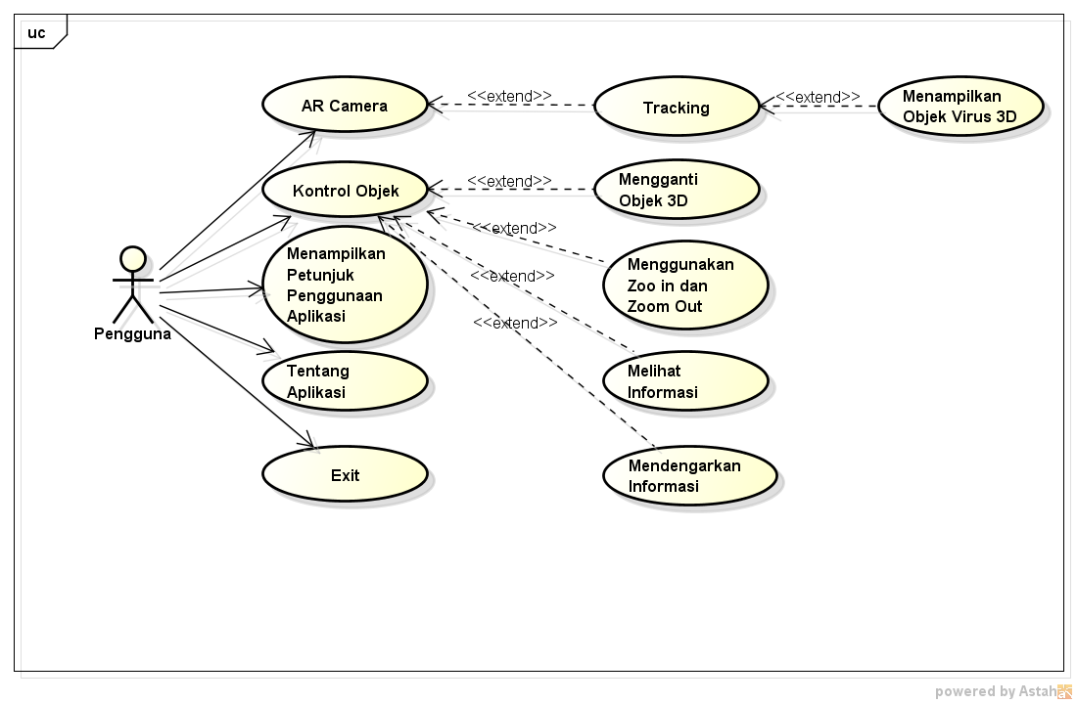

**Gambar 4.2 *Use Case Diagram***

Dari use case diatas dapat diketahui definisi kebutuhan fungsional dan operasional sistem. Definisi dari aktor dapat dilihat pada tabel 4.1 dan setiap use case diatas dapat dilihat pada tabel 4.2

1. Definisi Aktor

Aktor dalam sistem adalah pengguna yang menggunakan aplikasi *augmented reality*

**Tabel 4.1 Definis Aktor**

|  |  |
| --- | --- |
| Aktor | Deskripsi |
| Pengguna | Pengguna dapat melihat objek virus 3d menggunakan smartphone android dengan aplikasi yang telah terinstal |

1. Definisi *Use Case*

**Tabel 4.2 Definisi *Use case***

|  |  |  |
| --- | --- | --- |
| No. | Use Case | Deskripsi |
| 1 | Menggunakan AR kamera | Fungsi untuk memulai Kamera AR |
| 2. | *Tracking* | Mencocokan tangkapan kamera dengan *tracking* |
| 3. | Melihat Visualisasi Virus 3D | Menampilkan Visualisasi Objek 3D hasil *tracking* |
| 4.. | Kontrol Objek | Mengganti, memperbesar , memperkecil, melihat dan mendengarkan objek |
| 5. | Melihat Petunjuk | Menampilkan petunjuk penggunaan aplikasi *augmented reality* |
| 6. | Melihat Tentang Aplikasi | Menampilkan informasi dari Aplikasi |
| 7. | Keluar |  |

#### 4.2.1.2 Class Diagram

*Class diagram* merupakan inti dari pengembangan dan desain berorientasi objek. *Class diagram* menggambarkan hubungan antar objek dan sruktur sistem.

*Class diagram* dari sistem aplikasi augmented reality pembelajaran virus dapat dilihat pada gambar 4.6 berikut ini :

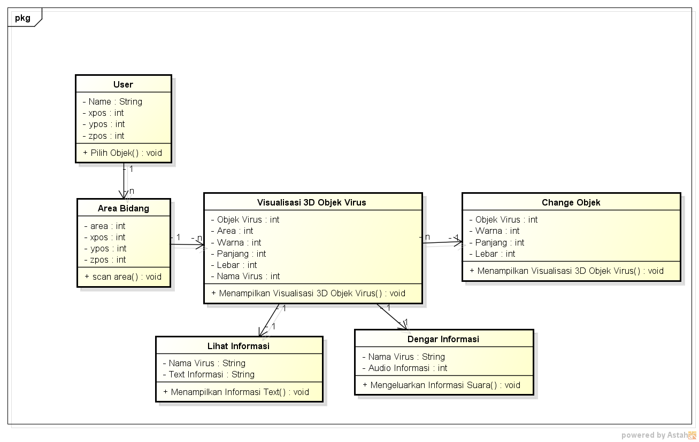

**Gambar 4.3 *Class* *Diagram Markerless* AR**

#### 4.2.1.3 Activity Diagram

*Activity diagram* memodelkan aliran aktifitas yang terjadi pada use case. Adapun *activity diagram* dari penjabaran masing-masing use case diagram dapat dijelaskan pada *activity diagram* dibawah ini.

a. *Activity Diagram* Menggunakan AR Camera

*Activity diagram* menggunakan AR camera menjelaskan aliran aktifias kerja aktor menjalankan aplikasi AR untuk *tracking* bidang datar yang disorot oleh kamera AR. *Activity diagram* menggunakan AR Camera dapat dilihat pada gambar 4.3 berikut ini:

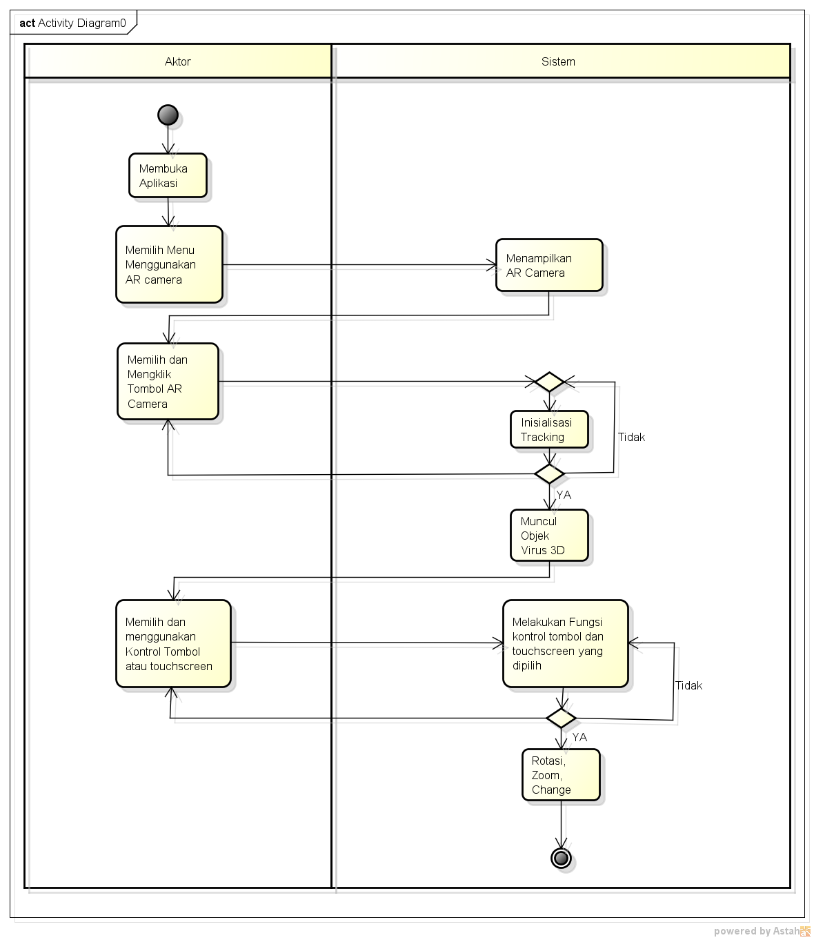

**Gambar 4.4 *Activity Diagram* Menggunakan *AR Camera***

b. *Activity Diagram* Melihat Petunjuk

*Activity diagram* melihat petunjuk penggunaan menjelaskan aktifitas dari menu pilihan petunjuk penggunaan untuk menampilkan cara penggunaan aplikasi AR pembelajaran virus. *Activity diagram* petunjuk penggunaan dapat dilihat pada gambar 4.4 berikut ini :

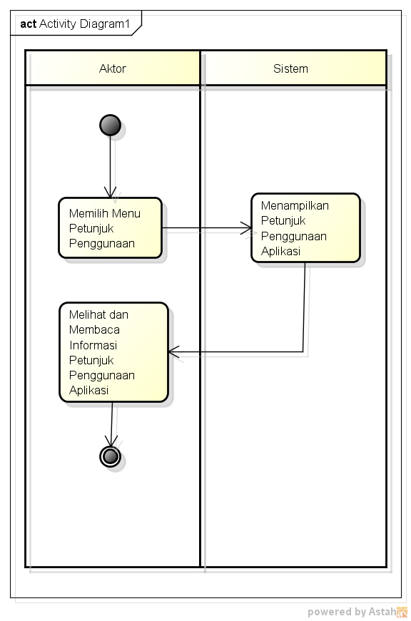

**Gambar 4.5 *Activity Diagram* Petunjuk Penggunaan**

*Activity diagram* tentang aplikasi menunjukkan aktifitas dari menu pilihan aplikasi untuk menampilkan aplikasi AR pembelajaran virus. *Activity diagram* petunjuk penggunaan dapat dilihat pada gambar 4.5

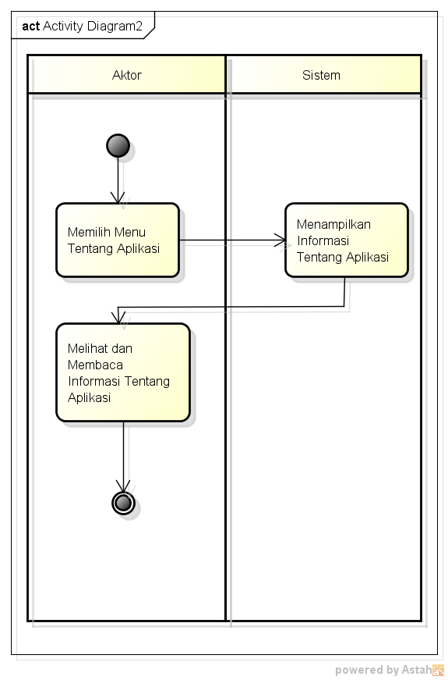

**Gambar 4.6 *Activity Diagram* Tentang Aplikasi**

#### 4.2.1.4 Sequence Diagram

Sequence diagram menggambarkan interaksi antar objek. Interaksi antar objek berupa pengiriman data antar objek dalam urutan waktu. Adapun sequence diagram aplikasi *augmented reality* pembelajaran virus adalah sebagai berikut:

a. Sequence Diagram Menampilkan Objek 3D

Sequence diagram dari menampilkan objek 3D dapat dilihat pada gambar berikut :

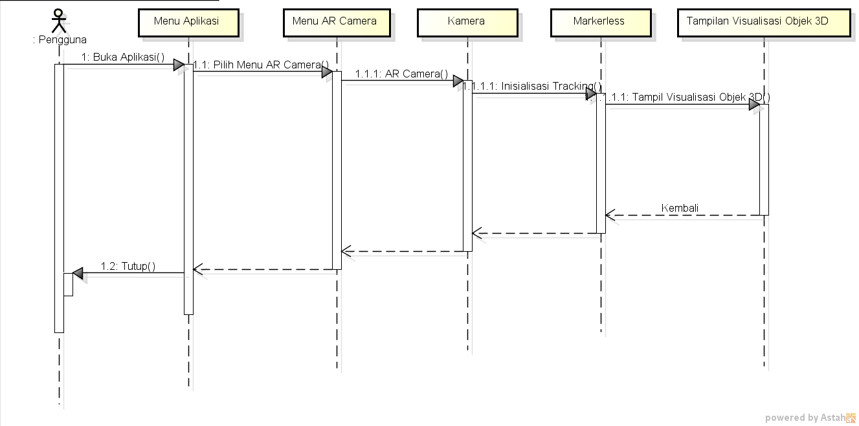

**Gambar 4.7 *Sequence* *Diagram* Menampilkan Objek 3D**

Pada *sequence diagram* diatas pengguna mengarahkan kamera AR ke bidang datar. Sistem akan mengakses gambar yang berada di device aplikasi, setelah itu akan memunculkan objek 3D, dan informasi.

*b. Sequence Diagram* Petunjuk Penggunaan dan Tentang Aplikasi

*Sequence diagram* dari petunjuk penggunaan dan tentang aplikasi dapat dilihat pada gambar berikut :

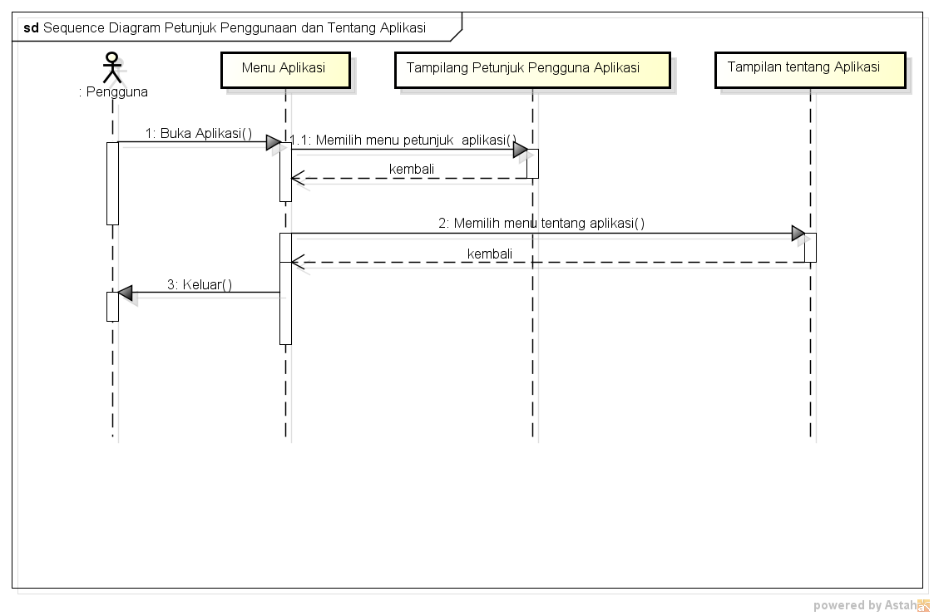

**Gambar 4.8 *Sequence Diagram* Petunjuk Penggunaan dan Tentang Aplikasi**

#### 4.2.1.5 Collaboration Diagram

*Collaboration* diagram menunjukkan *physiqal view* dari suatu sistem yang akan dibangun. C*ollaboration* diagram menekankan pada urutan pesan (*message*) antar objek sistem. Hal ini berbeda dengan *sequence* diagram yang menekankan pada urutan waktu. Adapun *collaboration* diagram aplikasi *augmented reality* pembelajaran virus adalah sebagai berikut:

4.7.1 *Collaboration* *Diagram* Menampilkan Objek 3D

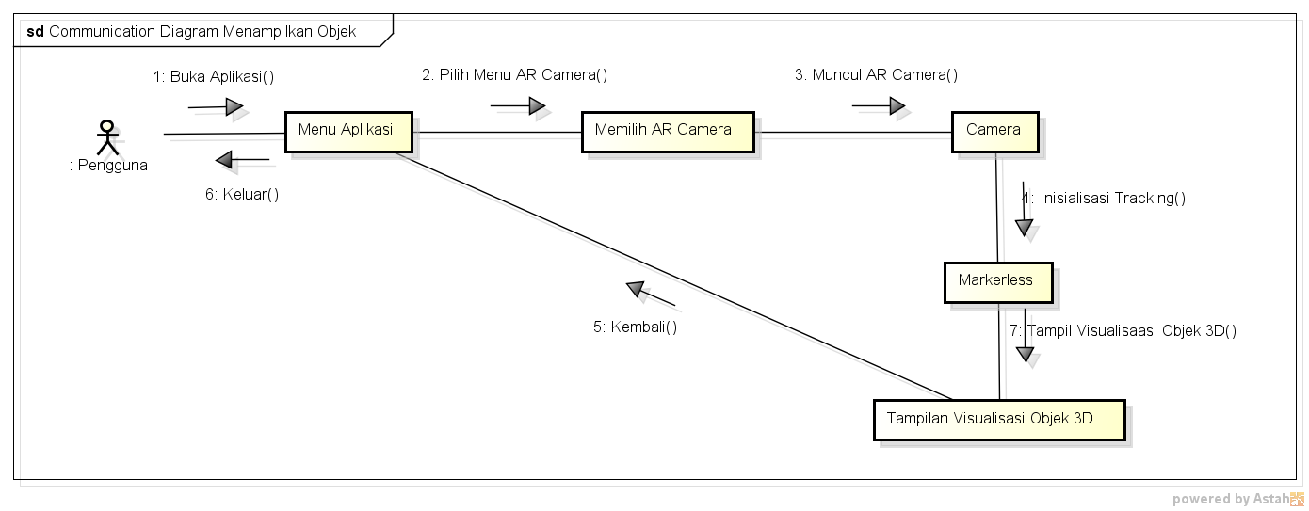

**Gambar 4.9 *Collaboration* *Diagram* Menampilkan Objek 3D**

4.7.2 *Collaboration* Diagram Kontrol Objek

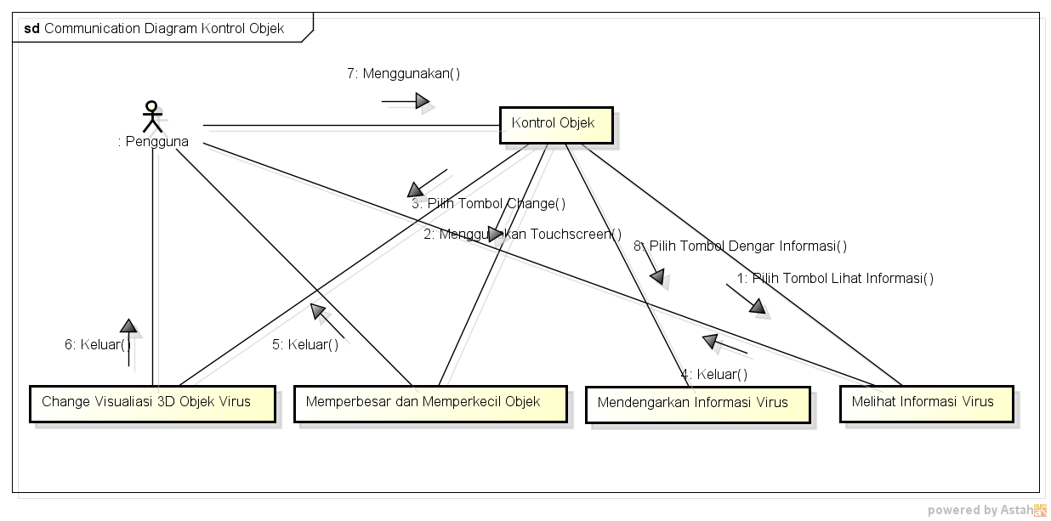

**Gambar 4.10 *Collaboration* *Diagram* Kontrol Objek**

4.7.3 *Collaboration* *Diagram* Petunjuk Penggunaan dan Tentang Aplikasi

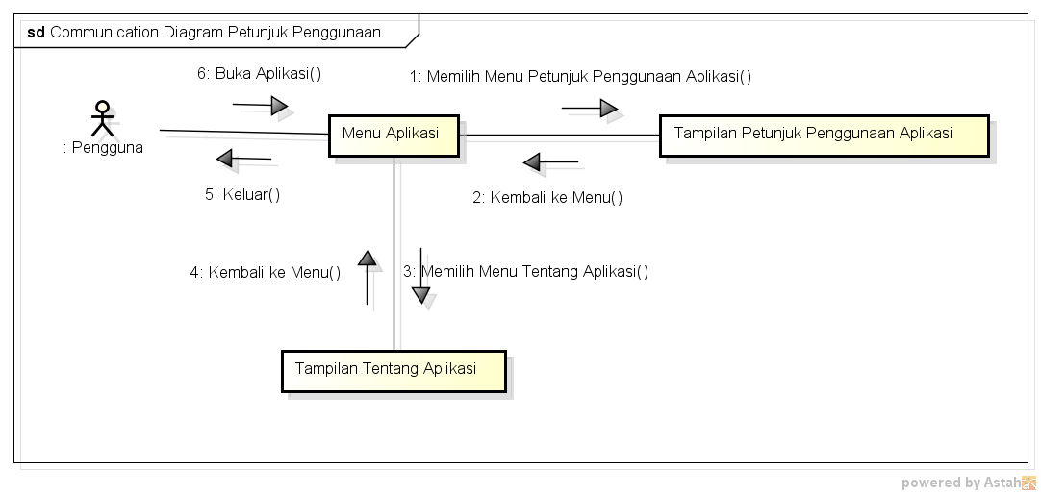

**Gambar 4.11 *Collaboration* Diagram Petunjuk Penggunaan dan Tentang Aplikasi**

#### 4.2.1.6 State Chart Diagram

*State chart* diagram menggambarkan perubahan status yang terjadi ketika sistem dijalankan. Perubahan yang terjadi pada suatu objek akan digambarkan oleh diagram ini dalam bentuk graf berarah.Adapun *statechart* diagram aplikasi *augmented reality* pembelajaran virus adalah sebagai berikut:

a. *StateChart Diagram Menampilkan Objek*

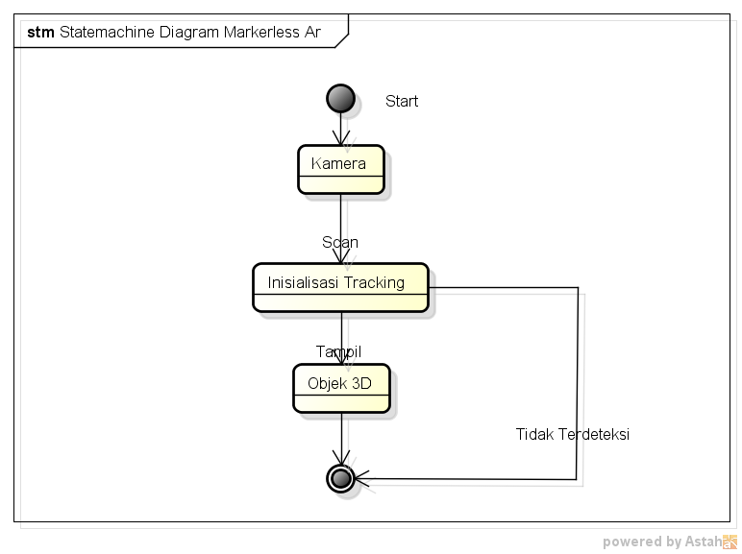

**Gambar 4.12 *State Chart Diagram* *Menampilkan Objek***

b. *StateChart Diagram Kontrol Objek*

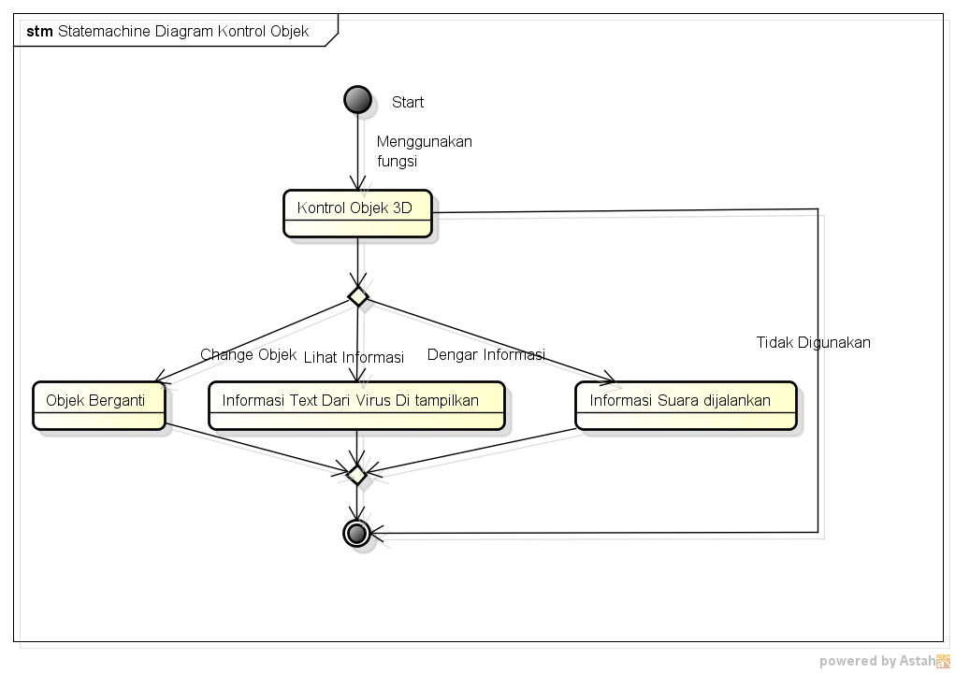

**Gambar 4.13 *State Chart Diagram* *Kontrol Objek***

#### 4.2.1.7 Deployment Diagram

*Deployment* diagram menggambarkan secara lengkap bagaimana komponen *deployment diagram* dalam infrastruktur sistem, dimana komponen akan terletak. Adapun *deployment diagram* dapat di lihat pada gambar 4.13 berikut ini

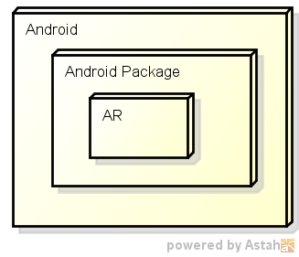:

**Gambar 4.14 *Deployment Diagram* Aplikasi AR**

## 4.3 Desain *Interface*

Antarmuka berfungsi sebagai sarana komunikasi antara pengguna dengan aplikasi. Aplikasi pembelajaran virus berbasis *augmented reality* dibuat untuk siswa, sehingga desain interface yang menarik dan udah dijalankan sangat dibutuhkan dalam aplikasi ini. Desain interface dalam aplikasi pembelajaran virus berbasis *augmented reality* terdiri dari beberapa form, yaitu menu splashscreen, menu utama dan menu AR Virus.

### 4.3.1 Desain Interface Splashscreen

Menu *splashscreen* ditampilkan keitka aplikasi pertama kali dijalankan dengan waktu tampil 5 detik. Pada menu ini ditampilkan logo dan nama aplikasi.

Desain menu *splashscreen* dapat dilihat pada gambar 4.15 berikut ini:

**Gambar 4.15 Halaman *Splashscreen* dan *Loading***

### 4.3.2 Desain *Interface* Menu Utama

Desain *Interface* Halaman Utama adalah sebagai berikut :

APLIKASI AUGMENTED REALITY HUMAN VIRUSES

MENU AR CAMERA

PETUNJUK PENGGUNAAN

TENTANG APLIKASI

KELUAR

**Gambar 4.16 Halaman Utama**

Pada desain *interface* halaman utama akan ditampilkan main menu yang terdapat beberapa tombol yang memiliki fungsi berbeda-beda.

Tombol ar *camera* berfungsi sebagai tombol untuk membuka kamera *augmented reality* yang nanti nya kamera tersebut akan di arahkan ke bidang datar dan akan muncul 3D objek di bidang datar tersebut, tombol tentang aplikasi berguna untuk melihat siapa yang merangcang aplikasi tersebut, tombol petunjuk penggunaan berguna sebagai tombol untuk masuk ke dalam halaman bantu atau cara menggunakan aplikasi tersebut dan tombol *exit* untuk keluar dari aplikasi.

### 4.3.3 Desain Interface Halaman AR Camera

Berikut ini adalah Desain *Interface* Halaman Ar *Camera* :

Lihat Info

Menu Utama

Dengar Info

Lihat Virus

Klik PIlih

Keluar

Crop Objek

Atur Ulang Posisi

**Gambar 4.17 Halaman Ar Camera**

Pada desain *interface* halaman ar *camera* akan tampil sebuah *button* yang berfungsi untuk tombol kembali ke halaman utama, dan tombol arah kanan kiri untuk menukar objek. Ketika kamera diarahkan ke bidang datar, kemudian menekan tombol lihat maka secara otomatis akan ada objek 3D yang akan muncul di atas bidang datar yang diarahkan, dapat memperbesar dan memperkecil objek dan melihat informasi objek.

### 4.3.4 Desain *Interface* Halaman Petunjuk Penggunaan

Berikut ini adalah Desain *Interface* petunjuk penggunaan :

2.. Klik Tentang Apikasi Untuk Informasi aplikasi

2.. Klik Petunjuk Penggunaan Untuk Penggunaan aplikasi

1. Klik AR Camera Untuk Melihat Objek

Back

Back

Tekan Keluar Untuk Keluar Dari Aplikasi

Arahkan Ar Camera dan Tekan Tombol Lihat Untuk menampilkan Visualisasi Objek Virus

Tekan Back Untuk kemabali Ke Menu Utama

**Gambar 4.18 Halaman Petunjuk Penggunaan**

### 4.3.5 Desain Interface Tentang Aplikasi

Berikut ini adalah Desain *Interface* Tentang Aplikasi :

NAMA : JUNI ALDO SYAHPUTRA

NOBP : 14101152630017

INSTITUSI : UNIVERSITAS PUTRA INDONESIA “YPTK” PADANG

FAKULTAS : ILMU KOMPUTER

JURUSAN : TEKNIK INFORMATIKA

**Gambar 4.19 HalamanTentang Aplikasi**

Pada desain *interface* halaman tentang aplikasi akan menampilkan profile mengenai perancang aplikasi.